**C:\Documents and Settings\Windows XP\Configuración local\Archivos temporales de Internet\Content.IE5\0RSITXC2\MC900233924[1].wmf6. RECIBO**

Cuando una persona física o jurídica (empresa) cobra una cierta cantidad de dinero de otra, el primero deberá extender al segundo un documento que acredite o justifique que ha cobrado una cierta cantidad de dinero de otra por un determinado concepto. A ese documento se le denomina recibo.

***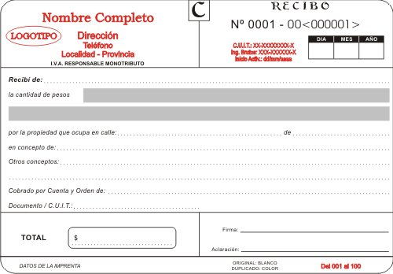****Los recibos deben contener la información necesaria para que tengan* validez, éstos deberán disponer de un número que identifica al recibo (de las misma manera que los pedidos, abonos y facturas), del nombre de la persona física o jurídica  que paga, y del importe del mismo expresado en letras y número; del concepto por el que se paga dicho importe, del lugar y la fecha en la que se expide el recibo, del nombre y de la firma de la persona que recibe el dinero.

El original es para el pagador y significa que pagó; el duplicado es para el cobrador y significa que ha recibido dinero por un motivo determinado.

El recibo también puede ser modelo A, B o C, pero en el caso de que se haya enviado una factura anteriormente, llevará una X para Monotributista y R para Inscriptos.